2023年浙江住院医师-浙江住院医师放射科考试历年参考核心考点荟萃附答案

第一卷

一.参考题库(共20题)
1.颞骨属于下列哪一类型骨（）
A、长骨
B、短骨
C、不规则骨
D、扁骨
E、籽骨

2.患者女性，35岁，既往有胆囊结石，突发上腹部疼痛，发热、恶心。行CT检查，如图。

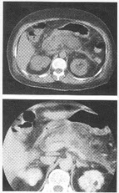
该患者结合临床和影像应考虑（）
A、急性胰腺炎
B、慢性胰腺炎
C、胰腺癌
D、胰腺囊性肿瘤
E、胰岛细胞瘤

3.女，50岁，查体发现纵隔向左移位，行胸部CT扫描如下图。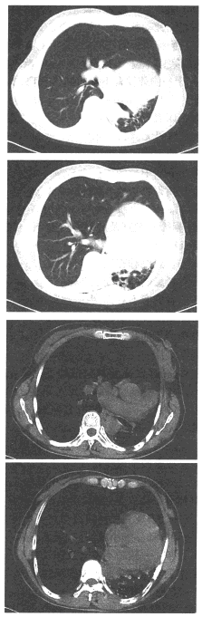
本例最可能的诊断为（）
A、左侧肺发育不全
B、右侧肺气肿
C、左侧胸膜肥厚
D、左肺切除术后
E、左肺慢性纤维空洞型肺结核

4.患者，男。63岁。既往体健。咳嗽、咳痰1月余。胸片如图。
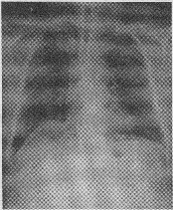
作胸部CT检查，如图，则合理诊断为（） 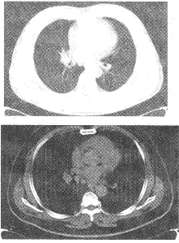
A、正常胸部CT片
B、右下肺门占位
C、右下肺不张
D、右下肺动脉栓塞
E、右下肺炎性病变
F、双肺门淋巴结肿大

5.男，74岁，进行性吞咽困难半年，结合图像，最可能的诊断为（）
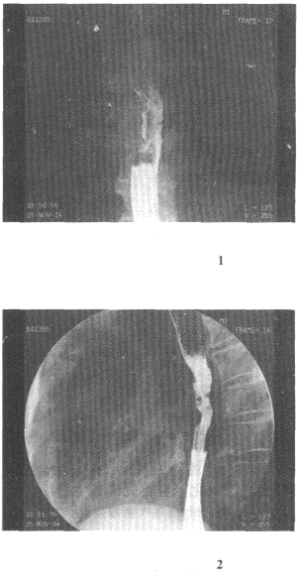
A、正常表现
B、食管静脉曲张
C、食管上段癌
D、食管中段癌
E、食管下段癌

6.患者男，60岁，声音嘶哑半年，CT表现如下图。

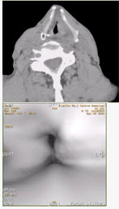
有关咽腔划分，正确的表述是（）
A、分为鼻咽、口咽和喉咽
B、喉软骨包括甲状软骨、环状软骨和会厌软骨
C、喉腔可分为声门上区、声门区和声门下区
D、室带位于声带下方
E、双侧梨状窝可不对称
F、下咽癌包括梨状窝癌、环后癌及咽后壁癌

7.患者，女，51岁，鼻塞、涕中少量血丝伴头昏、耳鸣2个月。行鼻窦CT平扫如下图：
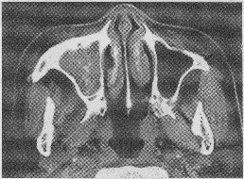
诊断该病的依据为（）
A、窦壁骨质破坏
B、窦腔内软组织密度影
C、上颌窦单侧发病
D、软组织内钙化
E、窦腔扩大
F、窦旁软组织浸润

8.男，71岁，转移性右下腹痛4天。查体右下腹压痛，可及包块。B超示右下腹实质性占位。CT扫描如下图，最可能的CT诊断为（）
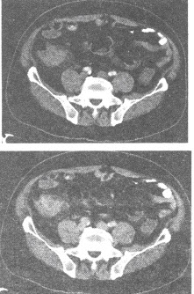
A、阑尾类癌
B、回盲部增殖型结核
C、阑尾周围脓肿
D、结肠癌
E、溃疡性结肠炎

9.者男，17岁，右大腿外侧间歇性疼痛逐渐加重近3个月，夜间为重，X线片及CT示右股骨干下段外侧骨皮质梭形增厚硬化，增厚的骨皮质中心隐约可见小圆形低密度灶，骨髓腔未闭合，无外伤史（图1、2）。

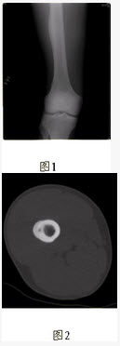
最可能的诊断是（）
A、成骨细胞瘤
B、骨软骨瘤
C、骨样骨瘤
D、骨肉瘤
E、非骨化性纤维瘤

10.患者男，70岁。突发昏迷。头CT显示如下图。

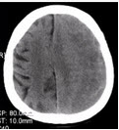
有关硬膜下血肿，描述正确的是（）
A、灰白质界面内移
B、脑沟消失，脑室系统变形
C、中线结构向健侧移位
D、CT增强扫描借助于皮层染色有助于等密度硬膜下血肿的检出
E、显示病变的存在，MRI较CT敏感
F、病变可呈高密度、等密度或混杂密度影

11.患者，男，48岁。感呼吸困难、腹胀、乏力、头晕、咳嗽。查体心尖搏动不易触及，心音减低。下肢浮肿。行胸部CT扫描如下图：
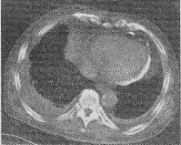
本病最应与下列哪种疾病鉴别（）
A、限制型心肌病
B、扩张型心肌病
C、室壁瘤钙化
D、胸膜炎
E、纵隔炎钙化
F、心包缺损

12.
男，41岁，右侧咽部不适2年余，有异物感，声音嘶哑，CT如图，最可能的诊断是（） 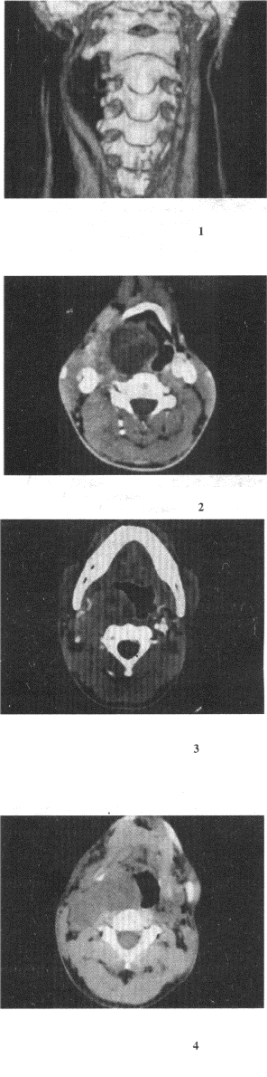
A、颈动脉体瘤
B、咽旁转移瘤
C、咽旁淋巴瘤
D、小唾液腺瘤
E、咽旁神经鞘膜瘤

13.患者男，20岁，癫痫病史。头部CT显示如下图。

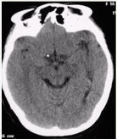
动静脉畸形的典型MRI表现是（）
A、MRT2WI上显示无占位效应的“黑蠕虫”征（血管流空）
B、可发生脑、脊髓的任何部位
C、85%发生于幕上，15%后颅窝
D、病变大小不一，由增粗粗大的血管团组成
E、畸形血管团内可见正常脑组织
F、病变可自行消退

14.女，23岁，闭经1年余，MRI检查如图，最可能的诊断为（）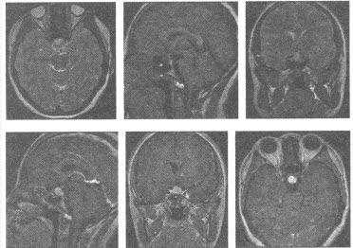
A、脑膜瘤
B、表皮样囊肿
C、颅咽管瘤
D、蛛网膜囊肿
E、垂体瘤

15.男，8岁。跌倒时手掌着地，查体：肘部明显肿胀，有压痛，肘关节呈半屈曲状向外突出畸形，肘后三角尚存。首先应做进行的肘部辅助检查为（）
A、超声检查
B、DSA
C、关节造影术
D、X线检查
E、MRI检查

16.患者男，47岁，左髋部疼痛及压痛6个月，“4”字试验阳性。左髋关节内、外旋活动受限。检查提示：左髋关节活动轻度受限，大腿上部轻压痛。血常规检查正常。髋关节CT及MRI如下图。

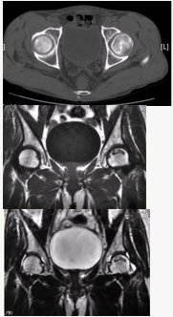
股骨头缺血性坏死早期诊断的最佳影像学检查方法是（）
A、CT
B、MRI
C、X线平片
D、ECT
E、USG
F、PETCT

17.
患者男，64岁，胸部隐痛伴眼睑下垂2个月余，结合影像学检查，最可能的诊断是（） 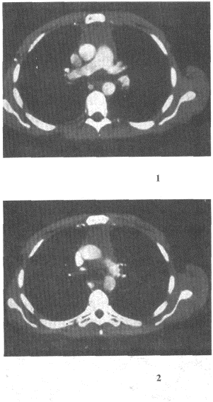
A、淋巴瘤
B、胸腺瘤
C、胸内甲状腺肿
D、纵隔畸胎瘤
E、间皮囊肿

18.患者男性，53岁，发现鼻塞及右侧颈部包块、面部疼痛1个月余，查体左颈部有一质硬的包块。MRI如图所示：

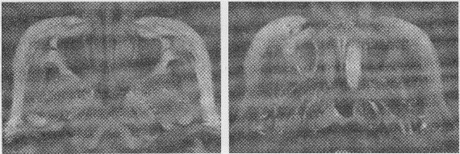
本病最可能诊断为（）
A、鼻咽结节病
B、黑色素瘤
C、腺样体肥大
D、脊索瘤
E、鼻咽癌

19.患者，女性，61岁，3年前腰椎手术史，术后开始左下肢感觉减退、麻木、无力，左足隐痛，期间无外伤史，左足拇趾曾不明原因窦道形成，后自愈，现左足持续疼痛、肿胀，加重半个月，左下肢跛行。其X线及CT图像如下，诊断左足病变为（）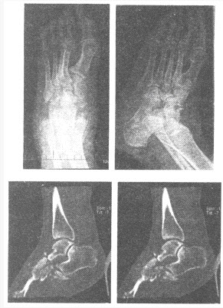
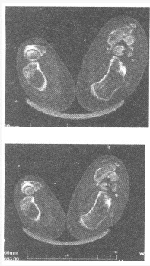
A、疲劳性骨折
B、退行性变
C、Charcot关节
D、撕脱性骨折
E、化脓性关节炎

20.女，23岁，闭经1年余，MRI检查如图，最可能的诊断为（） 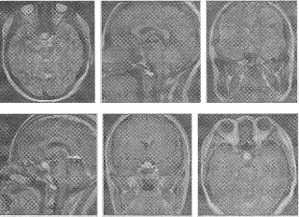
A、脑膜瘤
B、表皮样囊肿
C、颅咽管瘤
D、蛛网膜囊肿
E、垂体瘤

第二卷

一.参考题库(共20题)
1.男，20岁，外伤1天，左侧阴囊肿痛，结合CT平扫图像，最可能的诊断是（）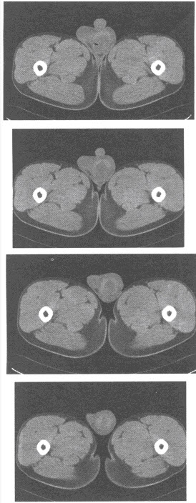
A、睾丸血肿
B、睾丸肿瘤
C、睾丸囊肿
D、腹股沟疝
E、睾丸炎

2.患者女性，52岁。呼吸困难1个小时。CT肺动脉造影如下图，应诊断为（）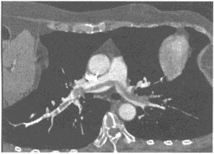
A、急性肺动脉栓塞
B、慢性肺动脉栓塞
C、肺动脉高压
D、肺动脉损伤
E、肺动脉狭窄

3.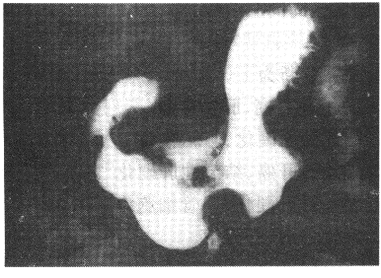
最可能的诊断是（）
A、慢性胃溃疡
B、胃癌BorrmannⅠ型
C、胃癌BorrmannⅡ型
D、胃癌BorrmannⅢ型
E、胃癌BorrmannⅣ型

4.女，53岁，盆腔肿块，伴消瘦乏力，根据所提供的CT图像：
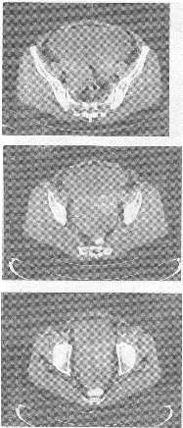
最可能的诊断是（）
A、卵巢囊肿
B、卵巢畸胎瘤
C、卵巢浆液性囊腺癌
D、子宫肌瘤
E、卵巢浆液性囊腺瘤

5.在腰椎后斜位片上，腰椎附件（椎弓及椎骨的突起）的投影似“猎狗”形状，椎弓峡部相当于（）
A、狗嘴
B、狗眼
C、狗耳
D、狗颈
E、狗腿

6.患者，男性，65岁，出现进行性吞咽困难，偶出现胸骨后疼痛。行食道吞钡检查如图。

以上内容仅为本文档的试下载部分，为可阅读页数的一半内容。如要下载或阅读全文，请访问：https://d.book118.com/668101024143006027

